ICS 97.120
Y 69

团 体 标 准

T/CNHA-XX-2023

家用燃气快速热水器冷凝水净化回收再利用功能技术要求和评价方法

Technical requirements and evaluation methods for condensate purification and recycling functions of domestic gas instantaneous water heater
（征求意见稿）

2023-XX-XX发布
2023-XX-XX实施
中国五金制品协会 发布

前 言
本文件按照GB/T 1.1—2020《标准化工作导则 第1部分：标准化文件的结构和起草规则》的规定起草。
本文件的某些内容可能涉及专利。本文件的发布机构不承担识别专利的责任。
本文件由中国五金制品协会提出并归口。
本文件起草单位：中国五金制品协会、芜湖美的厨卫电器制造有限公司、广东金美达实业有限公司、佛山市顺德区声飞电器科技有限公司、佛山市东原热能科技有限公司、广东祥基电器有限公司、广东美的厨卫电器制造有限公司。
本文件主要起草人：熊晓俊、尹忠、辛森森、徐国平、刘锋、梁国荣、齐帆、张洪周、苟光明、XXX（参标单位相关人员）

家用燃气快速热水器冷凝水净化回收再利用功能技术要求和评价方法
- 范围
本文件规定了家用燃气快速热水器冷凝水净化回收再利用功能（以下简称冷凝水净化回收功能）的术语和定义、技术要求、试验方法和评价方法。
本文件适用于明示具有冷凝水净化回收功能在家用和类似场合使用的燃气快速热水器（以下简称热水器）。
- 规范性引用文件
下列文件中的内容通过文中的规范性引用而构成本文件必不可少的条款。其中，注日期的引用文件，仅该注日期对应的版本适用于本文件；不注日期的引用文件，其最新版本（包括所有的修改单）适用于本文件。
GB 5749 生活饮用水卫生标准
GB 5750 生活饮用水标准检验方法
GB 6932 家用燃气快速热水器
GB/T 13611-2018 城镇燃气分类和基本特性
GB 20665 家用燃气快速热水器和燃气采暖热水炉能效限定值及能效等级
卫生部《生活饮用水水质处理器卫生安全与功能评价规范 一般水质处理器》（2001）
- 术语和定义
GB 6932 界定的术语以及下列术语和定义适用于本文件。

3.1 冷凝水净化回收功能
冷凝水中和净化后再回收用作生活热水的功能。
- 结构

4.1 通用结构要求

4.1.1 冷凝水依靠重力从冷凝热交换器排出时，冷凝水排出管内径宜不小于13mm。

4.1.2 冷凝水净化回收装置应方便检查和清洁。

4.1.3 冷凝水净化回收装置应保证密封性，不应有冷凝水渗漏；运行期间在燃烧室最大压力下应能防止烟气泄露，若采用水封槽结构，水封槽深度不应低于25mm。

4.2 带冷凝水净化回收功能产品结构

4.2.1 冷凝水净化回收装置应能处理、收集、存储来自冷凝热交换器的冷凝水。

4.2.2 冷凝水净化回收装置应能将处理后的冷凝水回收至生活热水管路系统。

4.2.3 带冷凝水净化回收功能的产品，热水出口的水质应满足本文件5技术要求。

4.2.4 带冷凝水净化回收功能的家用燃气快速热水器宜采用图1所示结构示意图。
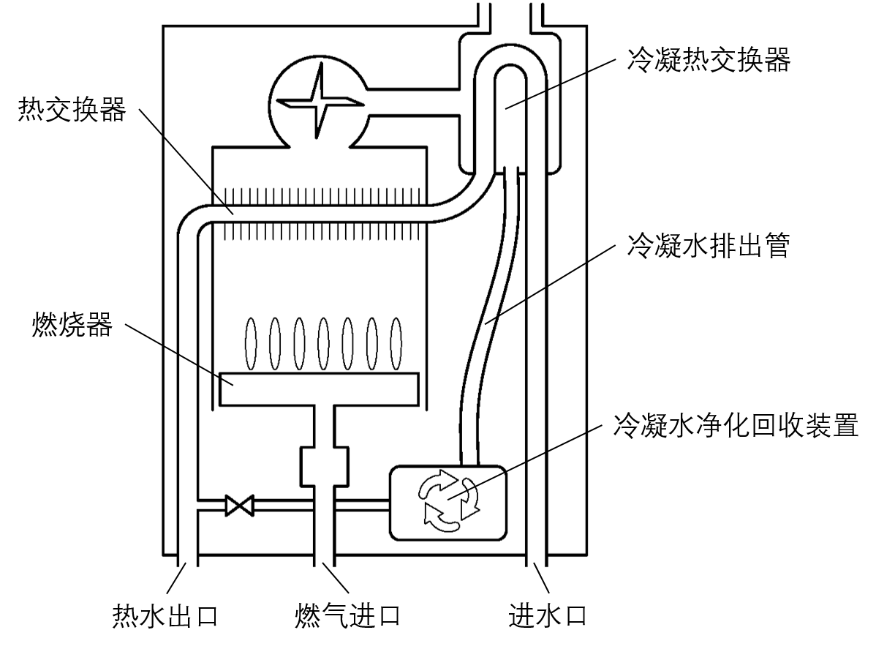
图1 带冷凝水净化回收功能的产品结构示意图
- 技术要求

5.1 能效等级
热水器应符合 GB 20665的1级能效要求。

5.2 中和性能
在6.2的试验条件下，热水器出水与进水相比pH值减小量应小于0.5。

5.3 一般化学性能
在6.3的试验条件下，热水器出水与进水相比的增量应满足表1要求。
表1 一般化学性能要求
项 目 | 增量要求
铝 | ≤0.2mg/L
铜 | ≤1.0mg/L
铁 | ≤0.3mg/L
锰 | ≤0.2mg/L
锌 | ≤1.0mg/L
溶解性总固体 | ≤1000mg/L
总硬度（以CaCO3计） | ≤450mg/L

5.4 硫酸盐
在6.4的试验条件下，热水器出水与进水相比硫酸盐的增量应≤250mg/L。

5.5 硝酸盐氮
在6.5的试验条件下，热水器出水与进水相比硝酸盐氮的增量应≤10mg/L。

5.6 卫生安全
按照6.6的试验方法对具有冷凝水中和功能的滤料进行检验，浸泡液与纯水相比的增量应满足表2要求。
表2卫生安全要求
项 目 | 增量要求
铅 | ≤0.001mg/L
镉 | ≤0.0005mg/L
汞 | ≤0.0002mg/L
铬（六价） | ≤0.005mg/L
砷 | ≤0.005mg/L
挥发酚类 | ≤0.002mg/L
- 试验方法

6.1 能效等级试验
按照GB 20665进行试验。

6.2 中和性能试验
采用天然气作为气源，打开热水器的水电气开关，热水器在表3工况下分别连续运行15min，当冷凝水净化回收功能启动后，取整机出口和入口水样各100ml（每个工况取水一次），按照GB 5750.4对水样pH值进行试验测试pH。
表3 中和性能试验工况
进水温度（℃） | 设定温度（℃） | 进水流量（L/min）
20±2 | 42 | 3±0.5
20±2 | 42 | 5±0.5
20±2 | 42 | 7±0.5

6.3 一般化学性能试验
采用天然气作为气源，打开热水器的水电气开关，进水温度20±2℃，调节设定温度至42℃，进水压力0.1±0.05MPa，连续运行15min，当冷凝水净化回收功能启动后，取整机出口和入口水样各500ml，按照GB 5750.6试验方法对水样进行试验。

6.4 硫酸盐浓度试验
采用天然气作为气源，打开热水器的水电气开关，进水温度20±2℃，调节设定温度至42℃，在表4工况下分别连续运行15min，当冷凝水净化回收功能启动后，取整机出口和入口水样各100ml（每个工况取水一次），按照GB 5750.5试验方法对水样进行试验测试。
表4 硫酸盐浓度试验工况
进水温度（℃） | 设定温度（℃） | 水流量（L/min）
20±2 | 42 | 3±0.5
20±2 | 42 | 5±0.5
20±2 | 42 | 7±0.5

6.5 硝酸盐氮浓度试验
采用天然气作为气源，打开热水器的水电气开关，在表5工况下连续运行15min，当冷凝水净化回收功能启动后，取整机出口和入口水样各100ml，按照GB 5750.5对水样进行试验测试。

表5 硝酸盐氮浓度试验工况
进水温度（℃） | 设定温度（℃） | 水流量（L/min）
20±2 | 35 | 3±0.5
20±2 | 42 | 5±0.5
20±2 | 65 | 7±0.5

6.6 卫生安全试验
试验仪器及试剂：
- 仪器：烧杯、玻璃棒、表面皿、天平（精度0.1g）
- 试剂：纯水
操作程序：
- 将中和器的滤料全部取出置于烧杯中，加适量纯水至总体积与中和器容积相同。稍搅拌后静置，用表面皿覆盖于烧杯，以防止灰尘落入并减少水分蒸发，浸泡24h。
分别取纯水和浸泡水样各100ml送检，按照GB/T 5750.6方法检测铅、镉、汞、铬（六价）、砷、挥发酚类六种物质的含量，并计算浸泡前后这六种物质的增加量。
- 评价方法及等级划分
本文件采用评分制评价，评价结果为A级、B级、C级。进行评价的产品应满足本文件4.技术要求所有要求。试验结果按照表6评价得分表进行评分，所有指标评分相加为总得分，总得分90分及以上为A；80-89分为B级；70-79分为C级。
表 6 评价得分表
指标名称 | 单位 | 10分 | 8分 | 6分
pH | / | 减小量＜0.3 | 减小量＜0.4 | 减小量＜0.5
铝 | mg/L | 增量≤0.1 | 增量≤0.15 | 增量≤0.2
铜 | mg/L | 增量≤0.5 | 增量≤0.8 | 增量≤1
铁 | mg/L | 增量≤0.2 | 增量≤0.25 | 增量≤0.3
锰 | mg/L | 增量≤0.1 | 增量≤0.15 | 增量≤0.2
锌 | mg/L | 增量≤0.5 | 增量≤0.8 | 增量≤1
溶解性总固体 | mg/L | 增量≤500 | 增量≤800 | 增量≤1000
总硬度（以CaCO3计） | mg/L | 增量≤300 | 增量≤400 | 增量≤450
硫酸盐 | mg/L | 增量≤150 | 增量≤200 | 增量≤250
硝酸盐氮 | mg/L | 增量≤5 | 增量≤8 | 增量≤10

